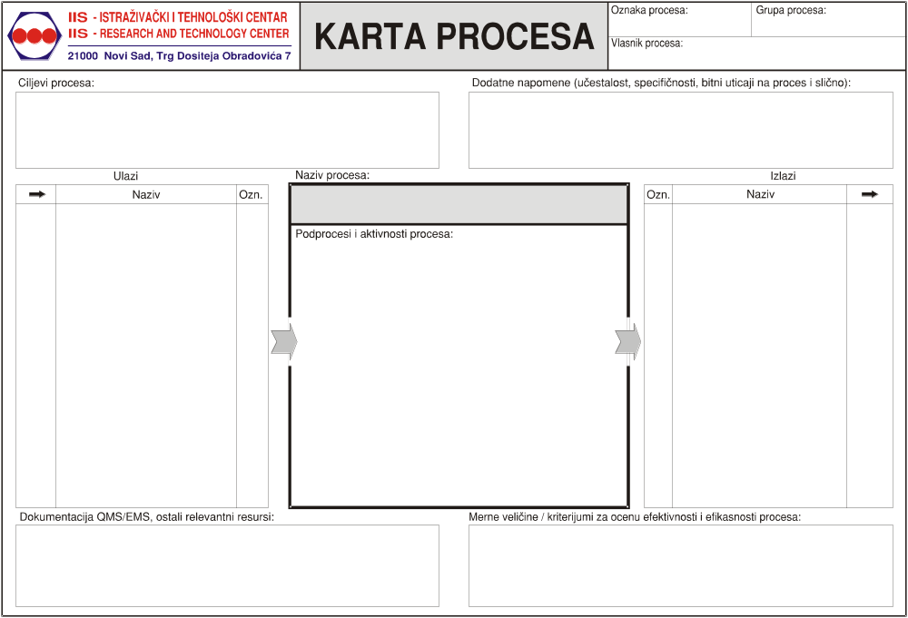

P04 | Izveštaj o prodaji fan shop-a | 04.05
P01 | Izveštaj o analizi postignutih rezultata i performansi marketinške kampanje | 01.05
P05 | Izveštaj o prodaji karata | 05.06
P03 | Zahtev za promociju novog igrača | 03.02
P03 | Zahtev za promociju dresova | 03.03
P18 | Zahtev za promociju transfera | 18.04
P03 | Izveštaj o promociji preko društvenih mreža | 03.01
P19 | Popunjena ankete navijača | 19.05
P06 | Zahtev za kreiranje promocije tura obilazaka | 06.01
P06 | Izveštaj o uspešnosti tura | 06.03
P20 | Nabavljeni promo materijali | 20.02
P12 | Izveštaj o prodaji brze hrane i pića | 12.03
P01 | Odluka o predlogu marketinške kampanje | 01.02

02.01 | Predlog marketinške kampanje | P01
02.02 | Izveštaj o rezultatima marketinške kampanje | P01
02.03 | Zahtev za implementaciju marketinške kampanje pomoću društvenih mreža | P03
02.04 | Ankete za navijače | P19
02.05 | Dokument o kreiranoj kampanji za ture obilaska | P06
02.06 | Dokument o obavljenoj promociji transfera | P18
02.07 | Dokumentacija o obavljenoj promociji novog igrača | P03
02.08 | Dokumentacija o obavljenoj promociji dresova | P03
02.09 | Izveštaj o analizi proizvoda za prodaju iz fan shop-a | P04
02.10 | Izveštaj o analizi prodaje karata | P05
02.11 | Dokumentacija o obavljenoj promociji tura obilazaka stadiona | P06
02.12 | Zahtev za nabavku promo materijala | P20
02.13 | Izveštaj o analizi prodaje brze hrane i pića | P12

- Marketinške kampanje nemaju određenu učestalost, već se kreiraju i realizuju po potrebi, odnosno po zahtevima različitih sektora

- Kreiranje konkretne marketinške kampanje koja će za određenu aktivnost da izvšri promociju
- Prihvatanje raznih zahteva, njihovo upravljanje i na kraju realizaciju putem marketinške kampanje, odnosno promocije

P02
- Broj novih navijača i članova kluba
- Broj ljudi do kojih je promocija stigla
- Broj prodatih proizvoda usled marketinške kampanje
- Zadovoljstvo navijača radom kluba, odnosno rezultati anketa
- Zakon o oglašavanju
- Dokumentovanje marketinških kampanja
- Pravila i procedure u odnosu sa navijačima prilikom anketiranja

MARKETINŠKA KAMPANJA
- Kreiranje ideje marketinške kampanje
- Dostavljanje predloga marketinške kampanje top menadžmentu marketinga
- Nakon odobravanja sledi realizovanje marketinške kampanje
- Zahtev za promociju preko društvenih mreža
- Prihvatanje zahteva od obilaska tura za promociju ture
- Prihvatanje zahteva za promociju transfera
- Prihvatanje zahteva za promociju novog igrača
- Prihvatanje zahteva za promociju nove garniture i dresova
- Prihvatanje zahteva
- Kreiranje ankete za navijače
- Svi ovi podprocesi mogu biti deo kreiranja jedne konkretne marketinške kampanje
- Nakon svih prihvatanja i realizovanja marketinške kampanje, sledi dostavljanje rezultata marketinške kampanje
- Dostavljanje rezultata top menadžmentu marketinga
- Dostavljanje odgovora i rezultata obilasku tura, transferima i odnosima sa javnošću u vezi njihovih zahteva za promocije i same promocije
- Zahtevanje od nabavke za dostavljanje promo materijala potrebnog za realizaciju marketinške kampanje
- Prihvatanje popunjenih anketa od strane navijača i njihovo analiziranje

OSNOVNI PROCES

